2021年普通高等学校招生全国统一考试（全国乙卷）

**化 学**

**注意事项：**

**1.答卷前，考生务必将自己的姓名、准考证号填写在答题卡上，并将自己的姓名、准考证号、座位号填写在本试卷上。**

**2.回答选择题时，选出每小题答案后，用2B铅笔把答题卡上对应题目的答案标号涂黑；如需改动，用橡皮擦干净后，再选涂其他答案标号，涂写在本试卷上无效。**

**3.作答非选择题时，将答案书写在答题卡上，书写在本试卷上无效。**

**4.考试结束后，将本试卷和答题卡一并交回。**

**可能用到的相对原子质量：H 1 C 12 N 14 O 16 Na 23 Al 27 Cl35.5 Fe 56**

**一、选择题**

1. 我国提出争取在2030年前实现碳达峰，2060年实现碳中和，这对于改善环境，实现绿色发展至关重要。碳中和是指的排放总量和减少总量相当。下列措施中能促进碳中和最直接有效的是

A. 将重质油裂解为轻质油作为燃料

B. 大规模开采可燃冰作为清洁燃料

C. 通过清洁煤技术减少煤燃烧污染

D. 研发催化剂将还原为甲醇

【答案】D

【解析】

【分析】

【详解】A．将重质油裂解为轻质油并不能减少二氧化碳的排放量，达不到碳中和的目的，故A不符合题意；

B．大规模开采可燃冰做为清洁燃料，会增大二氧化碳的排放量，不符合碳中和的要求，故B不符合题意；

C．通过清洁煤技术减少煤燃烧污染，不能减少二氧化碳的排放量，达不到碳中和的目的，故C不符合题意；

D．研发催化剂将二氧化碳还原为甲醇，可以减少二氧化碳的排放量，达到碳中和的目的，故D符合题意；

故选D。

2. 在实验室采用如图装置制备气体，合理的是

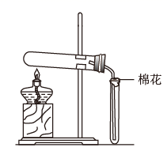

|  |  |  |
| --- | --- | --- |
|  | 化学试剂 | 制备的气体 |
| A |  |  |
| B | (浓) |  |
| C |  |  |
| D | (浓) |  |

A. A B. B C. C D. D

【答案】C

【解析】

【分析】由实验装置图可知，制备气体的装置为固固加热装置，收集气体的装置为向上排空气法，说明该气体的密度大于空气的密度；

【详解】A．氨气的密度比空气小，不能用向上排空法收集，故A错误；

B．二氧化锰与浓盐酸共热制备氯气为固液加热反应，需要选用固液加热装置，不能选用固固加热装置，故B错误；

C．二氧化锰和氯酸钾共热制备氧气为固固加热的反应，能选用固固加热装置，氧气的密度大于空气，可选用向上排空气法收集，故C正确；

D．氯化钠与浓硫酸共热制备为固液加热反应，需要选用固液加热装置，不能选用固固加热装置，故D错误；

故选C。

3. 下列过程中的化学反应，相应的离子方程式正确的是

A. 用碳酸钠溶液处理水垢中的硫酸钙：

B. 过量铁粉加入稀硝酸中：

C 硫酸铝溶液中滴加少量氢氧化钾溶液：

D. 氯化铜溶液中通入硫化氢：

【答案】A

【解析】

【分析】

【详解】A.硫酸钙微溶，用碳酸钠溶液处理水垢中的硫酸钙转化为难溶的碳酸钙，离子方程式为：C+CaSO4=CaCO3+S，故A正确；

B．过量的铁粉与稀硝酸反应生成硝酸亚铁、一氧化氮和水，离子方程式应为：3Fe+8H++2N=3Fe2++2NO↑+4H2O，故B错误；

C．硫酸铝溶液与少量氢氧化钾溶液反应生成氢氧化铝沉淀和硫酸钾，离子方程式应为：Al3++3OH-=Al(OH)3↓，故C错误；

D．硫化氢为弱电解质，书写离子方程式时不能拆，离子方程式应为：Cu2++H2S=CuS↓+2H+，故D错误；

答案选A。

4. 一种活性物质的结构简式为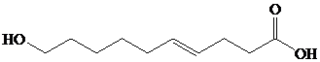，下列有关该物质的叙述正确的是

A. 能发生取代反应，不能发生加成反应

B. 既是乙醇的同系物也是乙酸的同系物

C. 与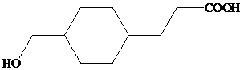互为同分异构体

D. 该物质与碳酸钠反应得

【答案】C

【解析】

【分析】

【详解】A．该物质含有羟基、羧基、碳碳双键，能发生取代反应和加成反应，故A错误；

B．同系物是结构相似，分子式相差1个或n个CH2的有机物，该物质的分子式为C10H18O3，而且与乙醇、乙酸结构不相似，故B错误；

C．该物质的分子式为C10H18O3，的分子式为C10H18O3，所以二者的分子式相同，结构式不同，互为同分异构体，故C正确；

D．该物质只含有一个羧基，1mol该物质与碳酸钠反应，生成0.5mol二氧化碳，质量为22g，故D错误；

故选C。

5. 我国嫦娥五号探测器带回的月球土壤，经分析发现其构成与地球士壤类似土壤中含有的短周期元素W、X、Y、Z，原子序数依次增大，最外层电子数之和为15，X、Y、Z为同周期相邻元素，且均不与W同族，下列结论正确的是

A. 原子半径大小顺序为

B. 化合物XW中的化学键为离子键

C. Y单质的导电性能弱于Z单质的

D. Z的氧化物的水化物的酸性强于碳酸

【答案】B

【解析】

【分析】由短周期元素W、X、Y、Z，原子序数依次增大，最外层电子数之和为15， X、Y、Z为同周期相邻元素，可知W所在主族可能为第ⅢA族或第ⅥA族元素，又因X、Y、Z为同周期相邻元素，且均不与W同族，故W一定不是第ⅢA族元素，即W一定是第ⅥA族元素，进一步结合已知可推知W、X、Y、Z依次为O、Mg、Al、Si，据此答题。

【详解】A．O原子有两层，Mg、Al、Si均有三层且原子序数依次增大，故原子半径大小顺序为Mg＞Al＞Si＞O，即，A错误；

B．化合物XW即MgO为离子化合物，其中的化学键为离子键，B正确；

C．Y单质为铝单质，铝属于导体，导电性很强，Z单质为硅，为半导体，半导体导电性介于导体和绝缘体之间，故Y单质的导电性能强于Z单质的，C错误；

D．Z的氧化物的水化物为硅酸，硅酸酸性弱于碳酸，D错误；

故选B。

6. 沿海电厂采用海水为冷却水，但在排水管中生物的附着和滋生会阻碍冷却水排放并降低冷却效率，为解决这一问题，通常在管道口设置一对惰性电极(如图所示)，通入一定的电流。

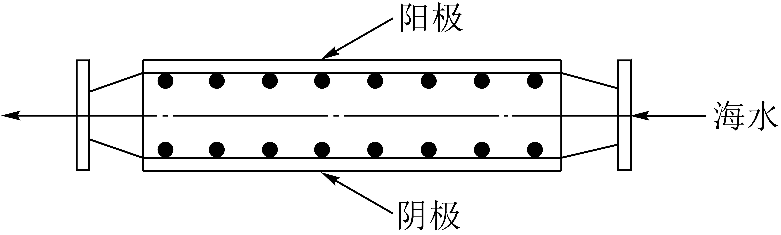

下列叙述错误的是

A. 阳极发生将海水中的氧化生成的反应

B. 管道中可以生成氧化灭杀附着生物的

C. 阴极生成的应及时通风稀释安全地排入大气

D. 阳极表面形成的等积垢需要定期清理

【答案】D

【解析】

【分析】海水中除了水，还含有大量的Na+、Cl-、Mg2+等，根据题干信息可知，装置的原理是利用惰性电极电解海水，阳极区溶液中的Cl-会优先失电子生成Cl2，阴极区H2O优先得电子生成H2和OH-，结合海水成分及电解产物分析解答。

【详解】A．根据分析可知，阳极区海水中的Cl-会优先失去电子生成Cl2，发生氧化反应，A正确；

B．设置的装置为电解池原理，根据分析知，阳极区生成的Cl2与阴极区生成的OH-在管道中会发生反应生成NaCl、NaClO和H2O，其中NaClO具有强氧化性，可氧化灭杀附着的生物，B正确；

C．因为H2是易燃性气体，所以阳极区生成的H2需及时通风稀释，安全地排入大气，以排除安全隐患，C正确；

D．阴极的电极反应式为：2H2O+2e-=H2↑+2OH-，会使海水中的Mg2+沉淀积垢，所以阴极表面会形成Mg(OH)2等积垢需定期清理，D错误。

故选D。

7. HA是一元弱酸，难溶盐MA的饱和溶液中随c(H+)而变化，不发生水解。实验发现，时为线性关系，如下图中实线所示。

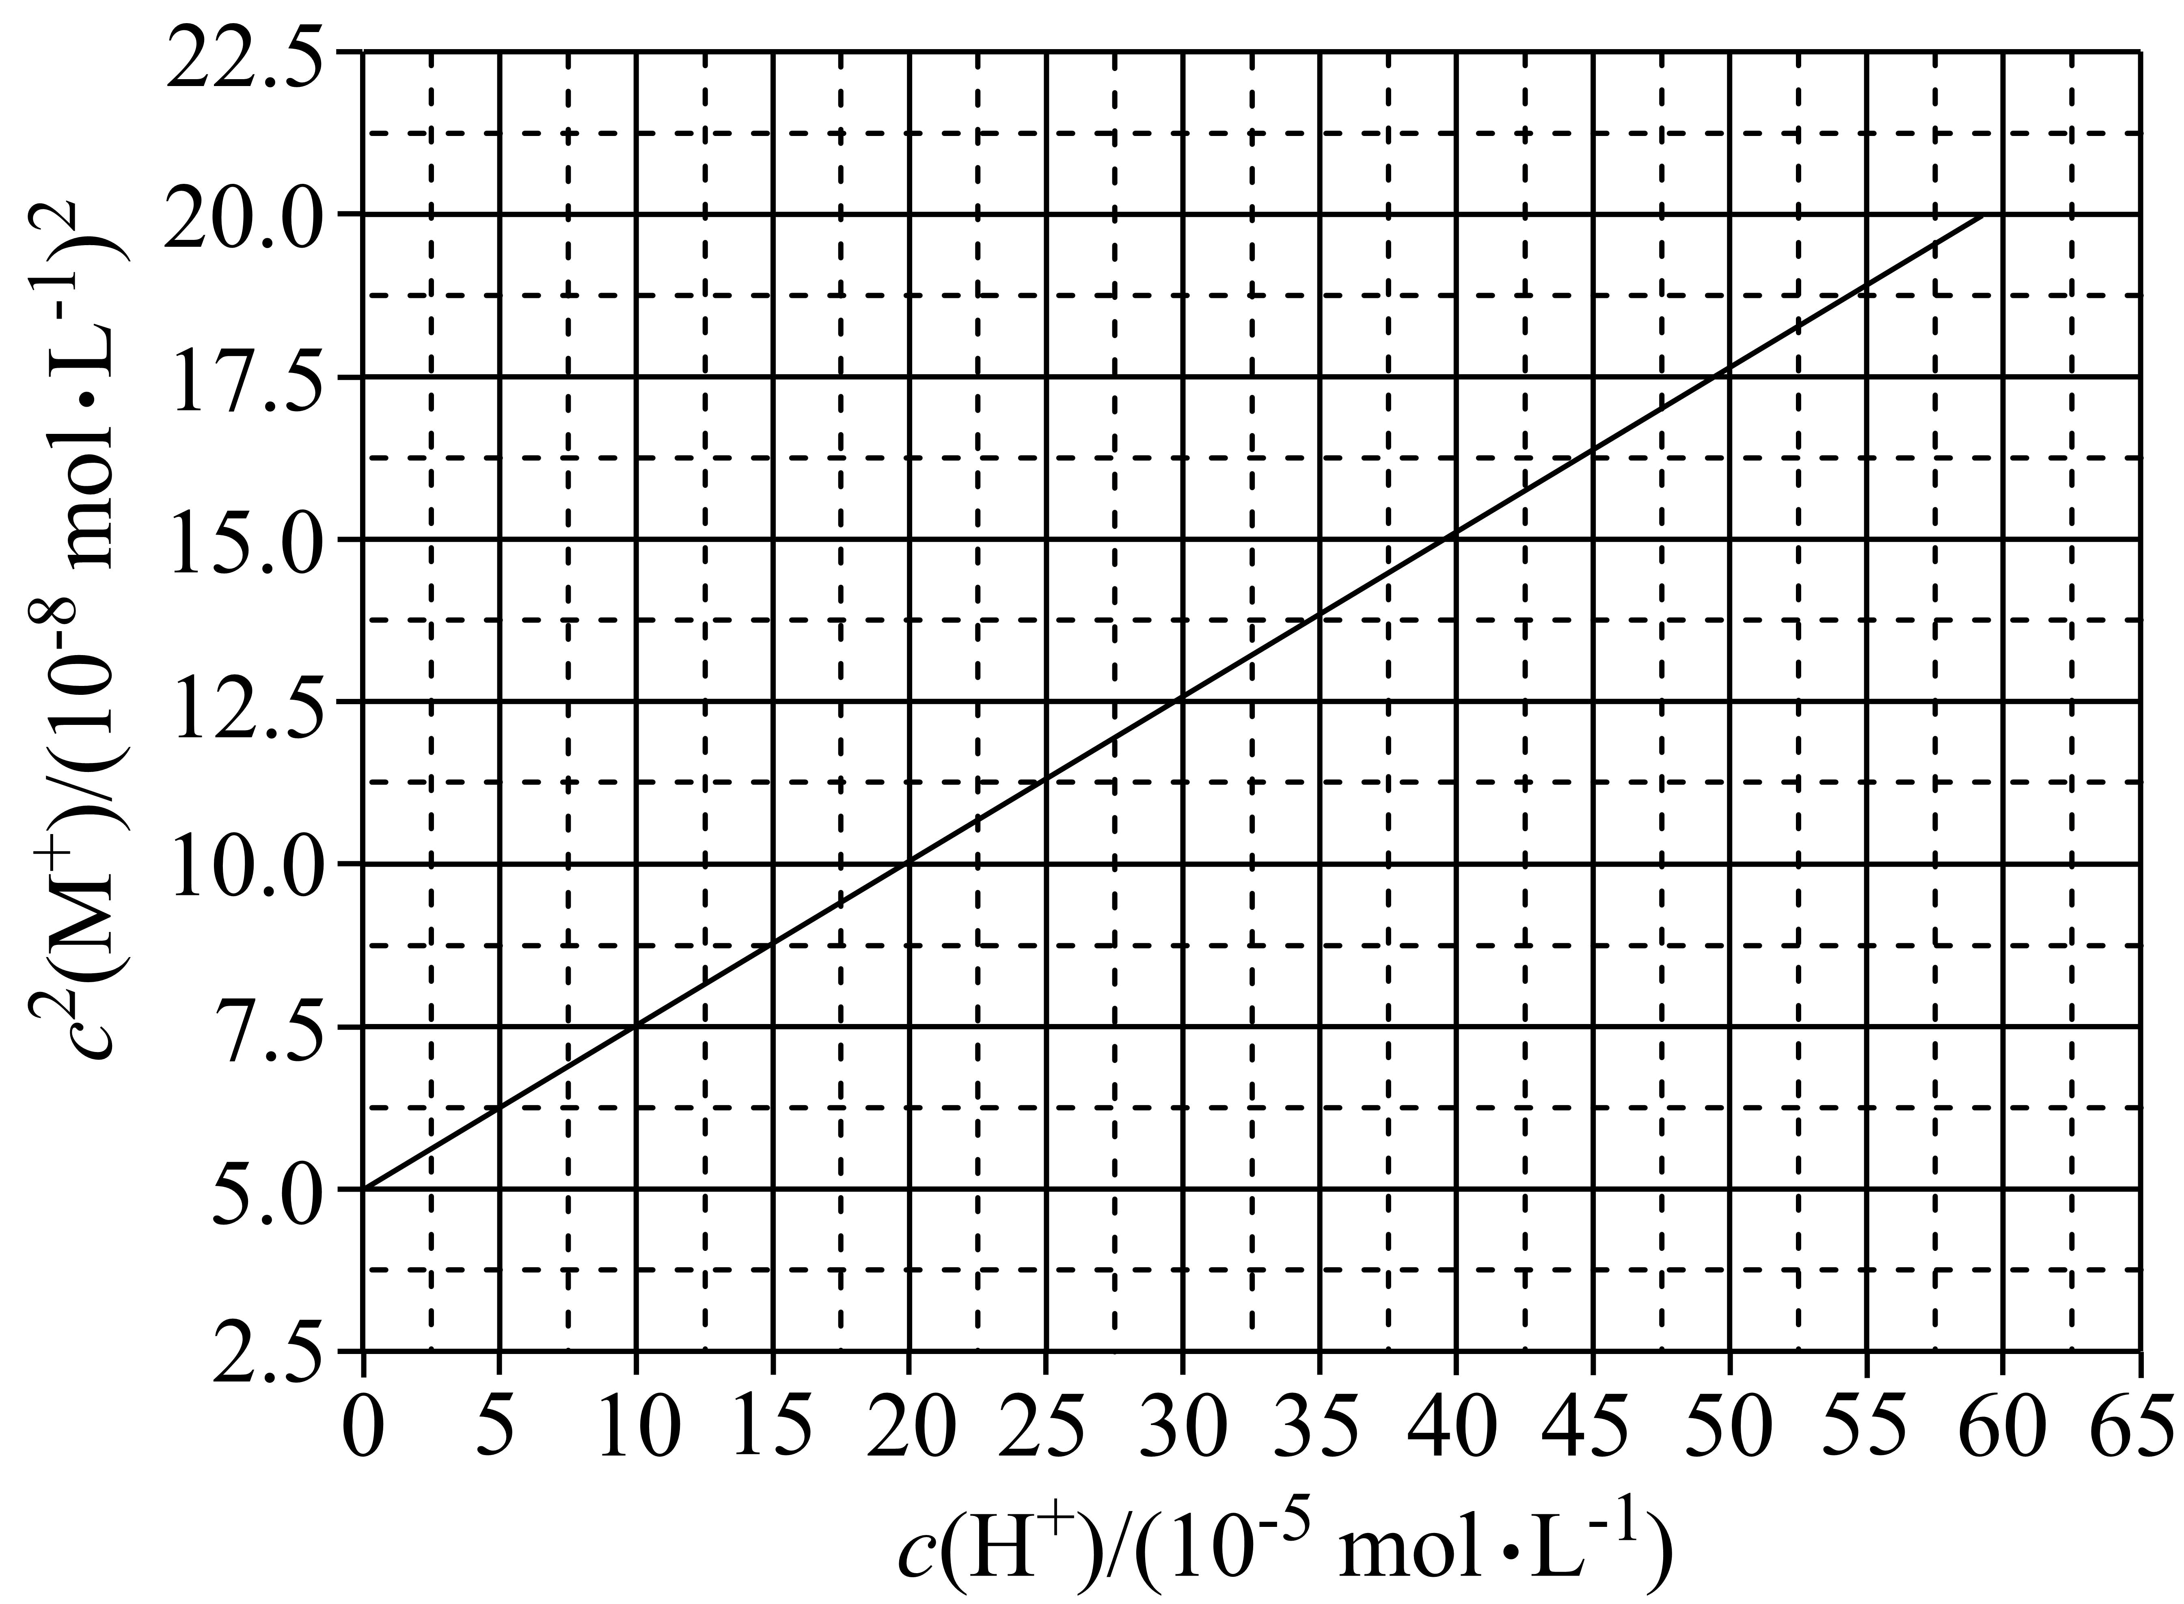

下列叙述错误的是

A. 溶液时，

B. MA的溶度积度积

C. 溶液时，

D. HA的电离常数

【答案】C

【解析】

【分析】由题意可知HA是一元弱酸，其电离常数Ka(HA)=；Ksp(MA)=c(M+)×c(A-)，联立二式可得线性方程c2(M+)=。

【详解】A．由图可知pH=4，即c(H+)=10×10-5mol/L时，c2(M+)=7.5×10-8mol2/L2，c(M+)=mol/L<3.0×10-4mol/L，A正确；

B．当c(H+)=0mol/L时，c2(M+)=5.0×10-8，结合分析可知5.0×10-8==，B正确；

C．设调pH所用的酸为HnX，则结合电荷守恒可知+ nc(Xn-)，题给等式右边缺阴离子部分nc(Xn-)，C错误；

D．当c(H+)=20×10-5mol/L时，c2(M+)=10.0×10-8mol2/L2，结合B代入线性方程有10.0×10-8=，解得，D正确；

选C。

**三、非选择题：共174分。第22~32为必考题，每个试题考生都必须作答。第33~38题为选考题，考生根据要求作答。**

8. 磁选后的炼铁高钛炉渣，主要成分有、、、、以及少量的。为节约和充分利用资源，通过如下工艺流程回收钛、铝、镁等。

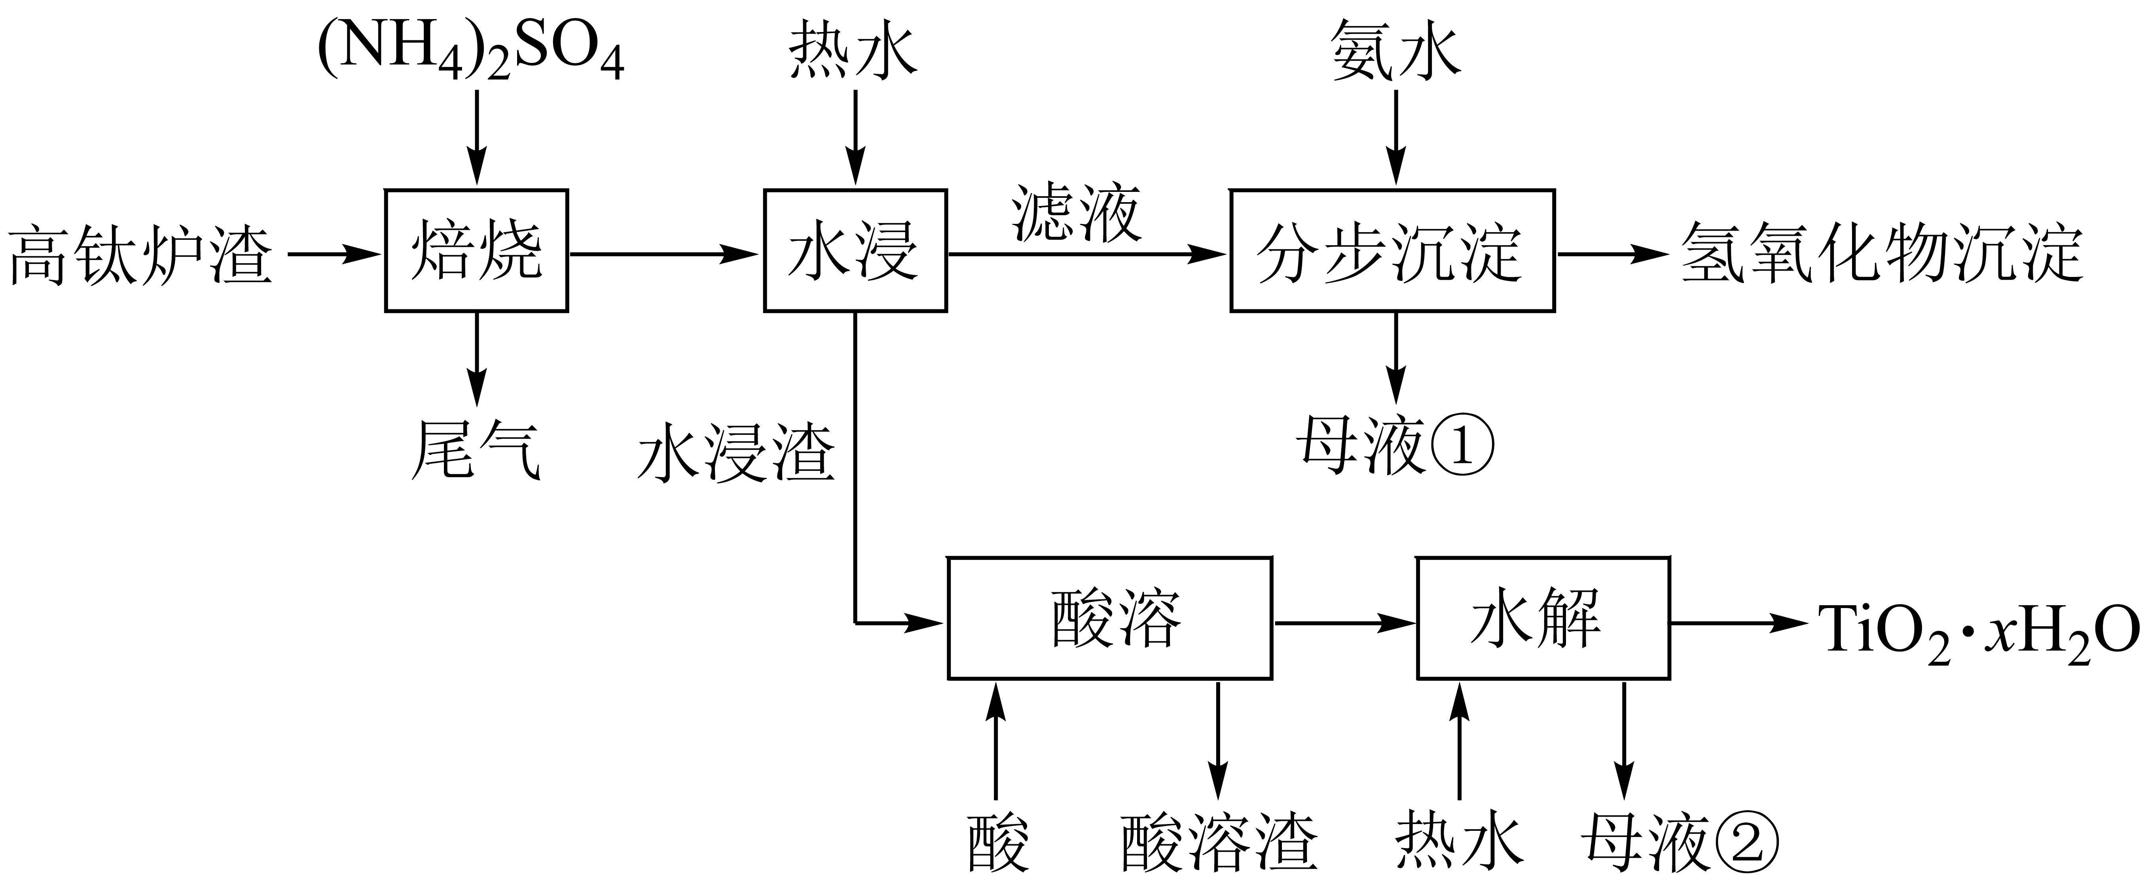

该工艺条件下，有关金属离子开始沉淀和沉淀完全的见下表

|  |  |  |  |  |
| --- | --- | --- | --- | --- |
| 金属离子 |  |  |  |  |
| 开始沉淀的 | 2.2 | 3.5 | 9.5 | 12.4 |
| 沉淀完全的 | 3.2 | 4.7 | 11.1 | 13.8 |

回答下列问题：

(1)“焙烧”中，、几乎不发生反应，、、、转化为相应的硫酸盐，写出转化为的化学方程式_______。

(2)“水浸”后“滤液”的约为2.0，在“分步沉淀”时用氨水逐步调节至11.6，依次析出的金属离子是_______。

(3)“母液①"中浓度为_______。

(4)“水浸渣”在160℃“酸溶”最适合的酸是_______。“酸溶渣”的成分是_______、_______。

(5)“酸溶”后，将溶液适当稀释并加热，水解析出沉淀，该反应的离子方程式是_______。

(6)将“母液①”和“母液②”混合，吸收尾气，经处理得_______，循环利用。

【答案】 (1).  (2).  (3).  (4). 硫酸 (5).  (6).  (7).  (8). 

【解析】

【分析】由题给流程可知，高钛炉渣与硫酸铵混合后焙烧时，二氧化钛和二氧化硅不反应，氧化铝、氧化镁、氧化钙、氧化铁转化为相应的硫酸盐，尾气为氨气；将焙烧后物质加入热水水浸，二氧化钛、二氧化硅不溶于水，微溶的硫酸钙部分溶于水，硫酸铁、硫酸镁和硫酸铝铵溶于水，过滤得到含有二氧化钛、二氧化硅、硫酸钙的水浸渣和含有硫酸铁、硫酸镁、硫酸铝铵和硫酸钙的滤液；向pH约为2.0的滤液中加入氨水至11.6，溶液中铁离子、铝离子和镁离子依次沉淀，过滤得到含有硫酸铵、硫酸钙的母液①和氢氧化物沉淀；向水浸渣中加入浓硫酸加热到160℃酸溶，二氧化硅和硫酸钙与浓硫酸不反应，二氧化钛与稀硫酸反应得到TiOSO4，过滤得到含有二氧化硅、硫酸钙的酸溶渣和TiOSO4溶液；将TiOSO4溶液加入热水稀释并适当加热，使TiOSO4完全水解生成TiO2·x H2O沉淀和硫酸，过滤得到含有硫酸的母液②和TiO2·x H2O。

【详解】(1)氧化铝转化为硫酸铝铵发生的反应为氧化铝、硫酸铵在高温条件下反应生成硫酸铝铵、氨气和水，反应的化学方程式为Al2O3+4(NH4)2SO4NH4Al(SO4)2+4NH3↑+3H2O，故答案为：Al2O3+4(NH4)2SO4NH4Al(SO4)2+4NH3↑+3H2O；

(2)由题给开始沉淀和完全沉淀的pH可知，将pH约为2.0的滤液加入氨水调节溶液pH为11.6时，铁离子首先沉淀、然后是铝离子、镁离子，钙离子没有沉淀，故答案为：Fe3+、Al3+、Mg2+；

(3)由镁离子完全沉淀时，溶液pH为11.1可知，氢氧化镁的溶度积为1×10—5×(1×10—2.9)2=1×10—10.8，当溶液pH为11.6时，溶液中镁离子的浓度为=1×10—6mol/L，故答案为：1×10—6；

(4)增大溶液中硫酸根离子浓度，有利于使微溶的硫酸钙转化为沉淀，为了使微溶的硫酸钙完全沉淀，减少TiOSO4溶液中含有硫酸钙的量，应加入浓硫酸加热到160℃酸溶；由分析可知，二氧化硅和硫酸钙与浓硫酸不反应，则酸溶渣的主要成分为二氧化硅和硫酸钙，故答案为：硫酸；SiO2、CaSO4；

(5)酸溶后将TiOSO4溶液加入热水稀释并适当加热，能使TiOSO4完全水解生成TiO2·x H2O沉淀和硫酸，反应的离子方程式为TiO2++（x+1）H2OTiO2·xH2O+2H+，故答案为：TiO2++(x+1)H2OTiO2·xH2O+2H+；

(6)由分析可知，尾气为氨气，母液①为硫酸铵、母液②为硫酸，将母液①和母液②混合后吸收氨气得到硫酸铵溶液，可以循环使用，故答案为：(NH4)2SO4。

9. 氧化石墨烯具有稳定的网状结构，在能源、材料等领域有着重要的应用前景，通过氧化剥离石墨制备氧化石墨烯的一种方法如下(转置如图所示)：

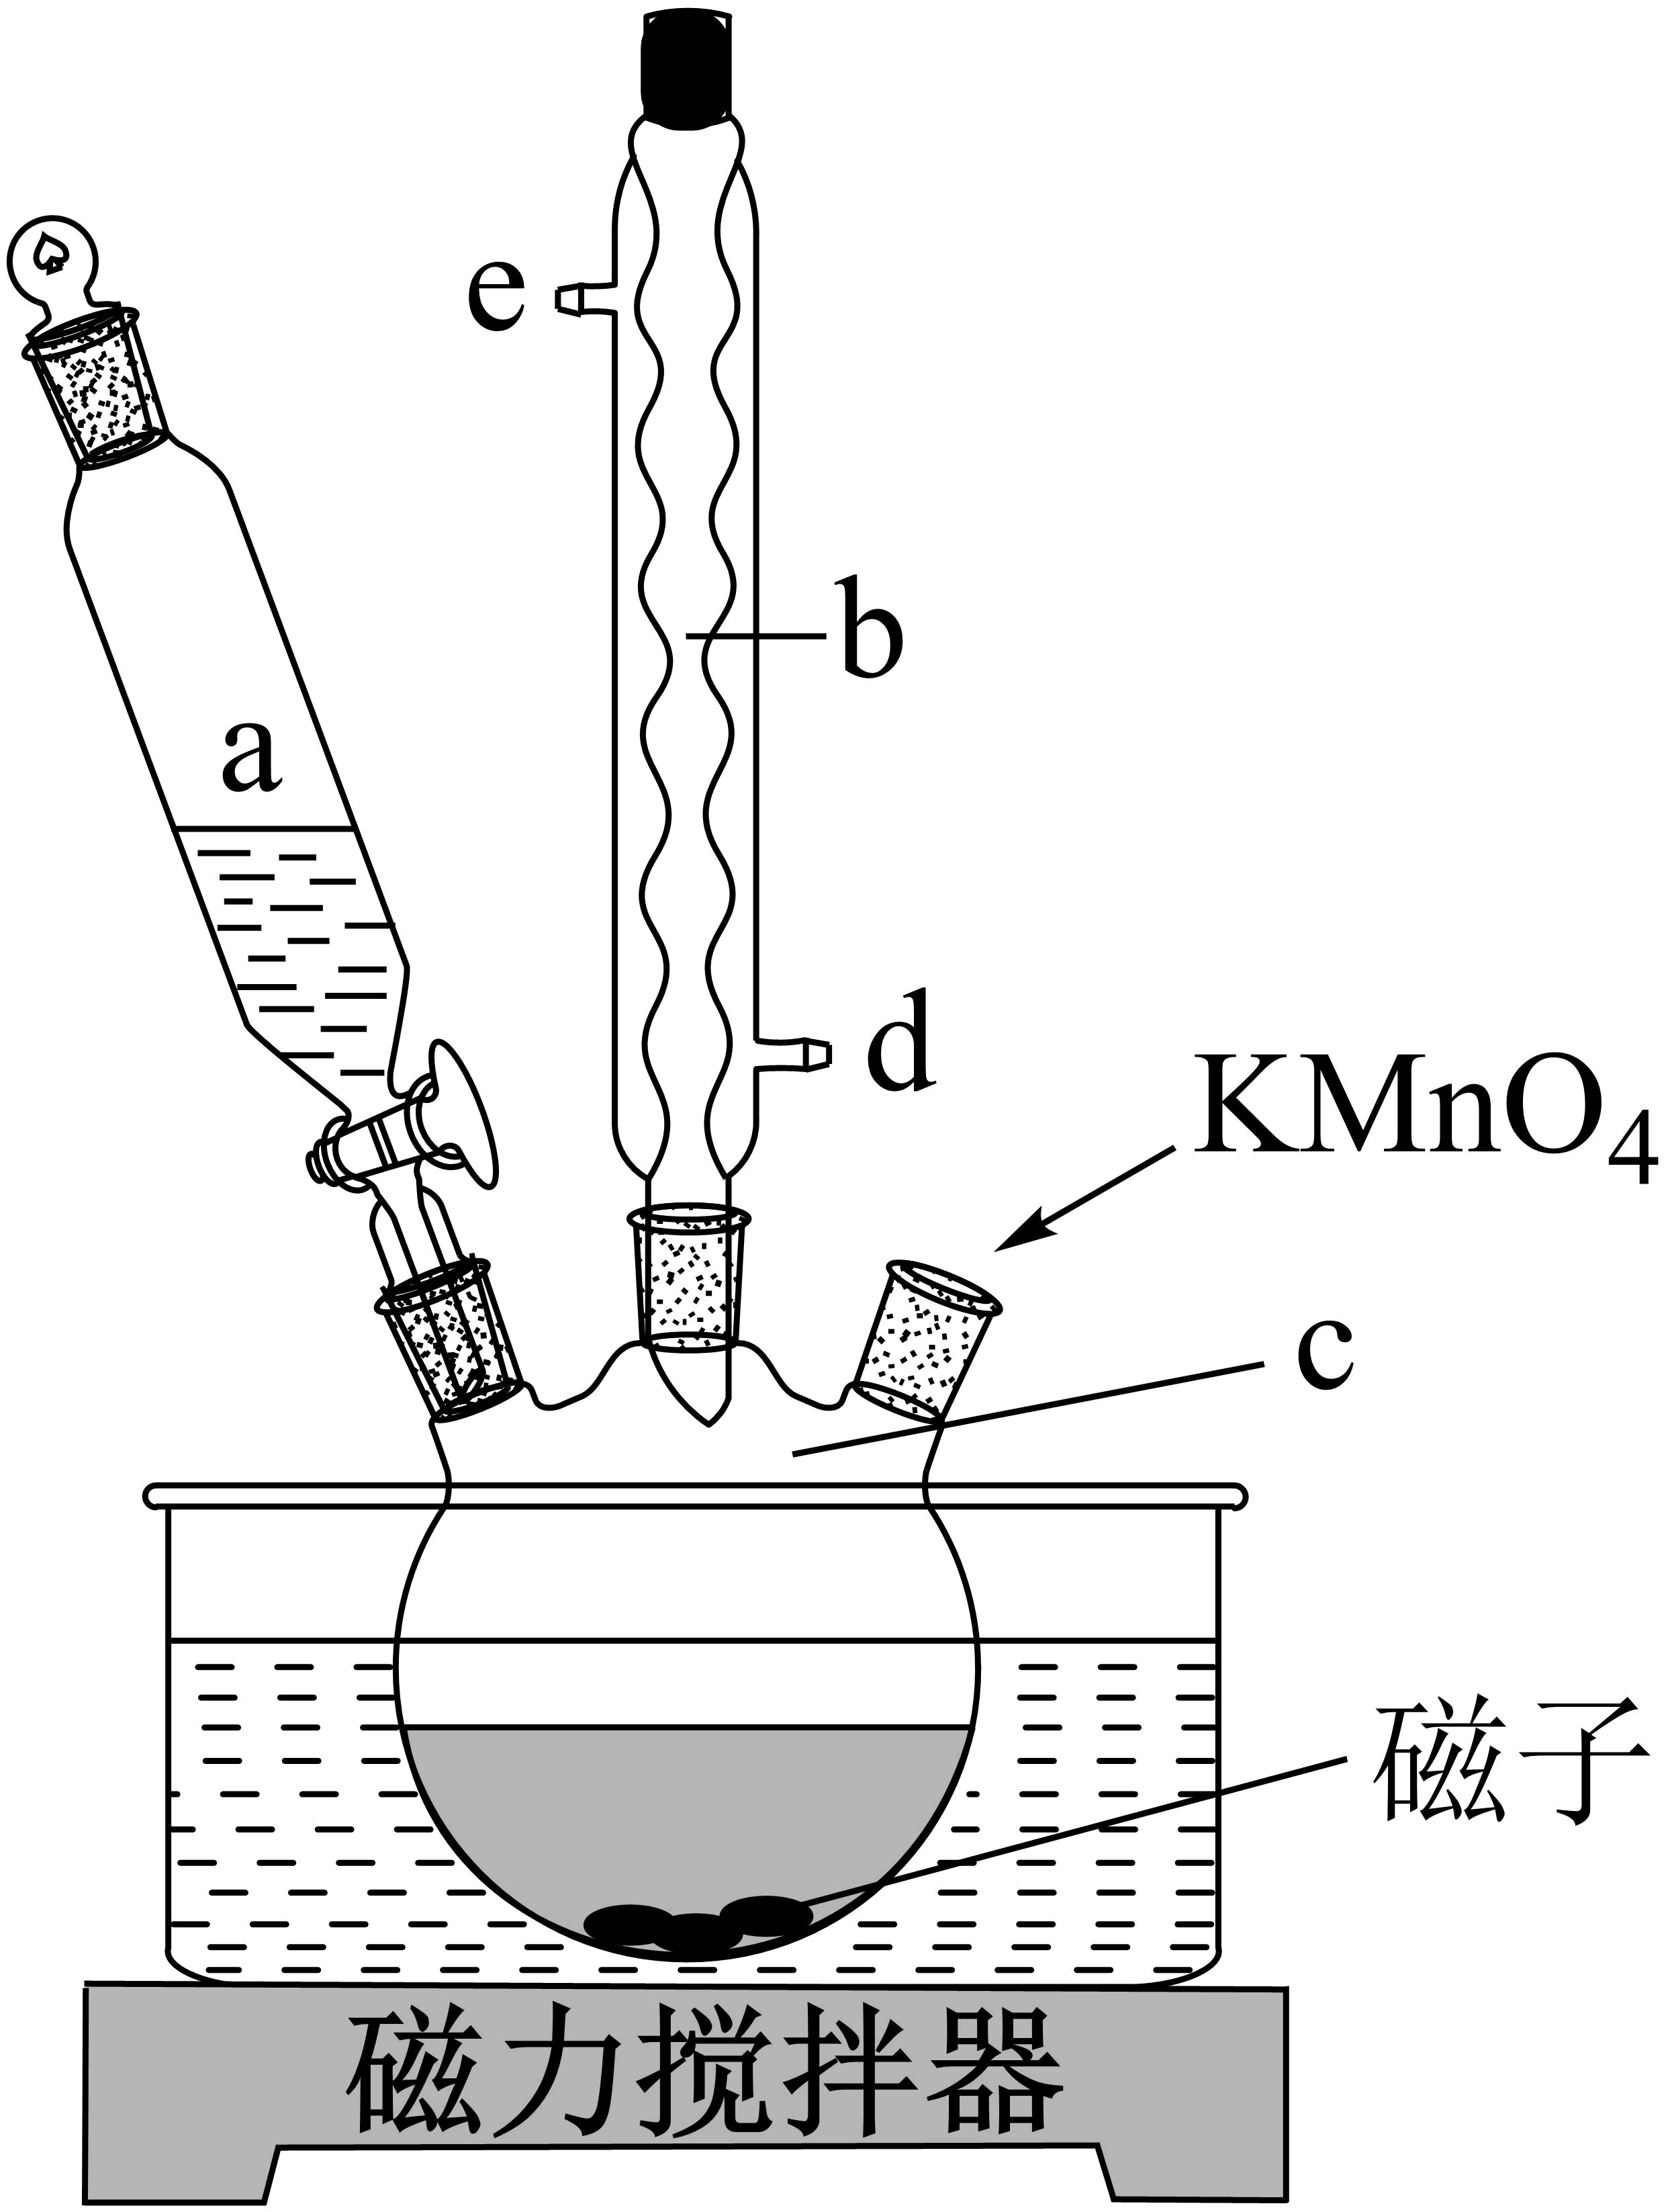

Ⅰ.将浓、、石墨粉末在c中混合，置于冰水浴中，剧烈搅拌下，分批缓慢加入粉末，塞好瓶口。

Ⅱ.转至油浴中，35℃搅拌1小时，缓慢滴加一定量的蒸馏水。升温至98℃并保持1小时。

Ⅲ.转移至大烧杯中，静置冷却至室温。加入大量蒸馏水，而后滴加至悬浊液由紫色变为土黄色。

Ⅳ.离心分离，稀盐酸洗涤沉淀。

Ⅴ.蒸馏水洗涤沉淀。

Ⅵ.冷冻干燥，得到土黄色的氧化石墨烯。

回答下列问题：

(1)装置图中，仪器a、c的名称分别是_______、_______，仪器b的进水口是_______(填字母)。

(2)步骤Ⅰ中，需分批缓慢加入粉末并使用冰水浴，原因是_______。

(3)步骤Ⅱ中的加热方式采用油浴，不使用热水浴，原因是_______。

(4)步骤Ⅲ中，的作用是_______(以离子方程式表示)。

(5)步骤Ⅳ中，洗涤是否完成，可通过检测洗出液中是否存在来判断。检测的方法是_______。

(6)步骤Ⅴ可用试纸检测来判断是否洗净，其理由是_______。

【答案】 (1). 滴液漏斗 (2). 三颈烧瓶 (3). d (4). 反应放热，使反应过快 (5). 反应温度接近水的沸点，油浴更易控温 (6).  (7). 取少量洗出液，滴加，没有白色沉淀生成 (8). 与电离平衡，洗出液接近中性时，可认为洗净

【解析】

【分析】

【详解】(1)由图中仪器构造可知，a的仪器名称为滴液漏斗，c的仪器名称为三颈烧瓶；仪器b为球形冷凝管，起冷凝回流作用，为了是冷凝效果更好，冷却水要从d口进，a口出，故答案为：分液漏斗；三颈烧瓶；d；

(2)反应为放热反应，为控制反应速率，避免反应过于剧烈，需分批缓慢加入KMnO4粉末并使用冰水浴，故答案为：反应放热，使反应过快；

(3)油浴和水浴相比，由于油的比热容较水小，油浴控制温度更加灵敏和精确，该实验反应温度接近水的沸点，故不采用热水浴，而采用油浴，故答案为：反应温度接近水的沸点，油浴更易控温；

(4)由滴加H2O2后发生的现象可知，加入的目的是除去过量的KMnO4，则反应的离子方程式为：2Mn+5H2O2+6H+=2Mn2++5O2↑+8H2O，故答案为：2Mn+5H2O2+6H+=2Mn2++5O2↑+8H2O ；

(5)该实验中为判断洗涤是否完成，可通过检测洗出液中是否存在S来判断，检测方法是：取最后一次洗涤液，滴加BaCl2溶液，若没有沉淀说明洗涤完成，故答案为：取少量洗出液，滴加BaCl2，没有白色沉淀生成；

(6)步骤IV用稀盐酸洗涤沉淀，步骤V洗涤过量的盐酸，与电离平衡，洗出液接近中性时，可认为洗净，故答案为：与电离平衡，洗出液接近中性时，可认为洗净。

10. 一氯化碘(ICl)是一种卤素互化物，具有强氧化性，可与金属直接反应，也可用作有机合成中的碘化剂。回答下列问题：

(1)历史上海藻提碘中得到一种红棕色液体，由于性质相似，Liebig误认为是ICl，从而错过了一种新元素的发现，该元素是_______。

(2)氯铂酸钡()固体加热时部分分解为、和，376.8℃时平衡常数，在一硬质玻璃烧瓶中加入过量，抽真空后，通过一支管通入碘蒸气(然后将支管封闭)，在376.8℃，碘蒸气初始压强为。376.8℃平衡时，测得烧瓶中压强为，则_______，反应的平衡常数K=_______(列出计算式即可)。

(3)McMorris测定和计算了在136~180℃范围内下列反应的平衡常数。





得到和均为线性关系，如下图所示：

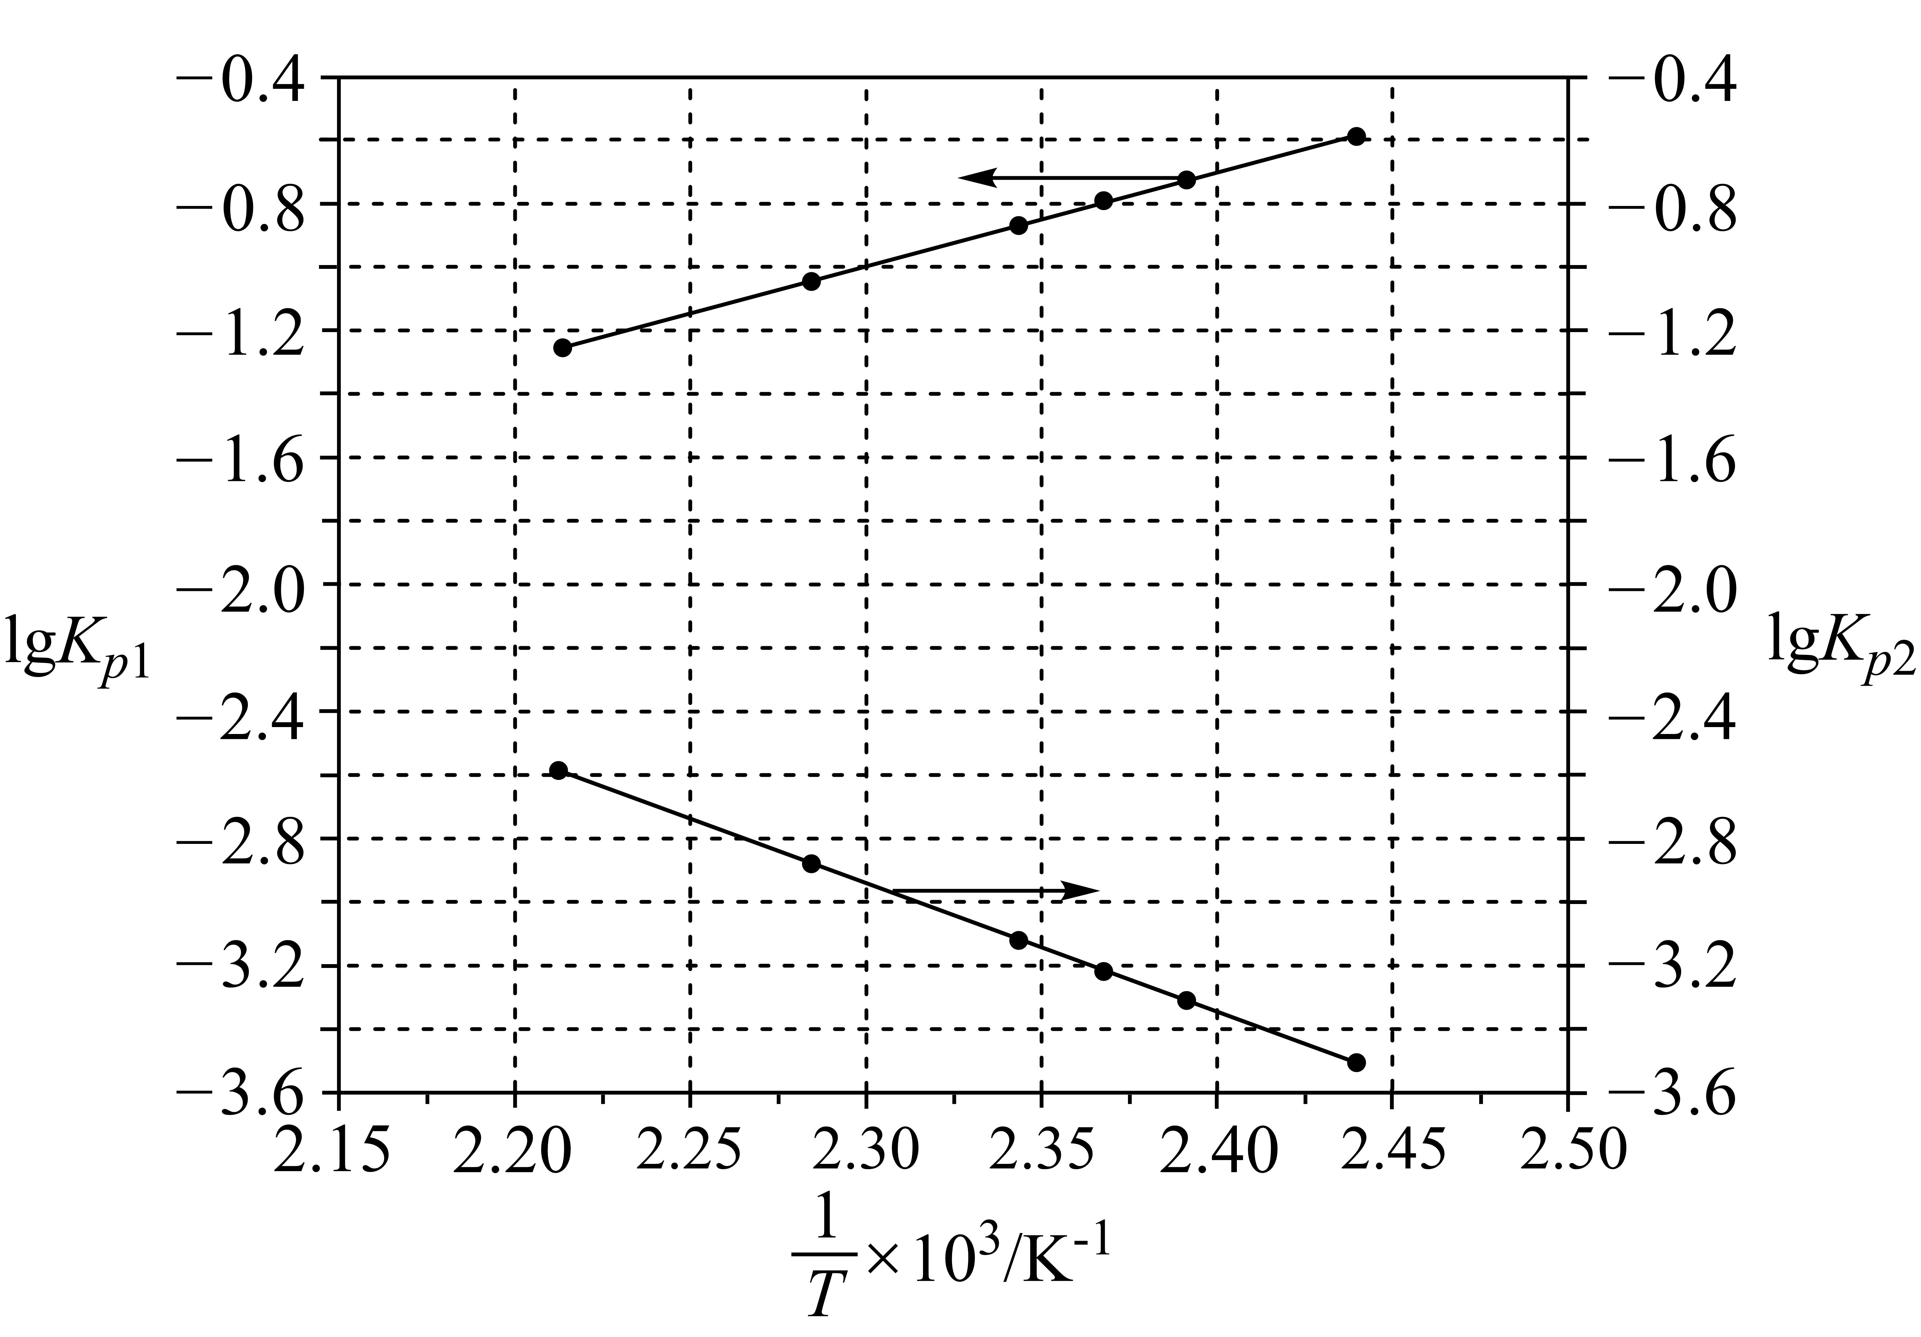

①由图可知，NOCl分解为NO和反应的_______0(填“大于”或“小于”)

②反应的K=_______(用、表示)：该反应的_______0(填“大于”或“小于”)，写出推理过程_______。

(4)Kistiakowsky曾研究了NOCl光化学分解反应，在一定频率(v)光的照射下机理为：





其中表示一个光子能量，表示NOCl的激发态。可知，分解1mol的NOCl需要吸收_______mol光子。

【答案】 (1). 溴(或) (2). 24.8 (3).  (4). 大于 (5).  (6). 大于 (7). 设，即，由图可知：则：，即，因此该反应正反应为吸热反应，即大于0 (8). 0.5

【解析】

【分析】

【详解】(1)红棕色液体，推测为溴单质，因此错过发现的元素是溴(或)；

(2)由题意玻376.8℃时璃烧瓶中发生两个反应：(s)(s)+(s)+2(g)、Cl2(g)+I2(g)2ICl(g)。(s)(s)+(s)+2(g)的平衡常数，则平衡时p2(Cl2)=，平衡时p(Cl2)=100Pa，设到达平衡时I2(g)的分压减小pkPa，则，376.8℃平衡时，测得烧瓶中压强为，则0.1+20.0+p=32.5，解得p=12.4，则平衡时2p=2×12.4kPa=24.8kPa；则平衡时，I2(g)的分压为(20.0-p)kPa=7.6kPa=7.6×103Pa，24.8kPa=24.8×103Pa，p(Cl2)=0.1kPa=100Pa，因此反应的平衡常数K=；

(3)①结合图可知，温度越高，越小，lgKp2越大，即Kp2越大，说明升高温度平衡正向移动，则NOCl分解为NO和反应的大于0；

②Ⅰ.

Ⅱ.

Ⅰ+Ⅱ得，则K=；该反应的大于0；推理过程如下：设，即，由图可知：则：，即，因此该反应正反应为吸热反应，即大于0；

(4)Ⅰ.

Ⅱ.

Ⅰ+Ⅱ得总反应为2NOCl+hv=2NO+Cl2，因此2molNOCl分解需要吸收1mol光子能量，则分解1mol的NOCl需要吸收0.5mol光子。

11. 过渡金属元素铬是不锈钢的重要成分，在工农业生产和国防建设中有着广泛应用。回答下列问题：

(1)对于基态Cr原子，下列叙述正确的是_______(填标号)。

A.轨道处于半充满时体系总能量低，核外电子排布应

B.4s电子能量较高，总是在比3s电子离核更远的地方运动

C.电负性比钾高，原子对键合电子的吸引力比钾大

(2)三价铬离子能形成多种配位化合物。中提供电子对形成配位键的原子是_______，中心离子的配位数为_______。

(3)中配体分子、以及分子的空间结构和相应的键角如图所示。

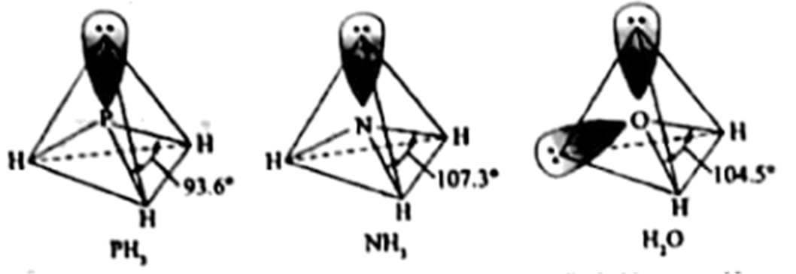

中P的杂化类型是_______。的沸点比的_______，原因是_______，的键角小于的，分析原因_______。

(4)在金属材料中添加颗粒，可以增强材料的耐腐蚀性、硬度和机械性能。具有体心四方结构，如图所示，处于顶角位置的是_______原子。设Cr和Al原子半径分别为和，则金属原子空间占有率为_______%(列出计算表达式)。

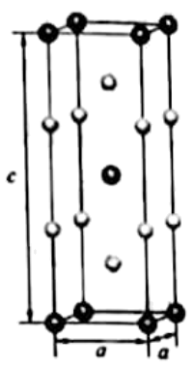

【答案】 (1). AC (2).  (3). 6 (4).  (5). 高 (6). 存在分子间氢键 (7). 含有一对孤对电子，而含有两对孤对电子，中的孤对电子对成键电子对的排斥作用较大 (8). Al (9). 

【解析】

【分析】

【详解】(1) A. 基态原子满足能量最低原理，Cr有24个核外电子，轨道处于半充满时体系总能量低，核外电子排布应为，A正确；

B. Cr核外电子排布为，由于能级交错，3d轨道能量高于4s轨道的能量，即3d电子能量较高，B错误；

C. 电负性为原子对键合电子的吸引力，同周期除零族原子序数越大电负性越强，钾与铬位于同周期，铬原子序数大于钾，故铬电负性比钾高，原子对键合电子的吸引力比钾大，C正确；

故答案为：AC；

(2)中三价铬离子提供空轨道，提供孤对电子与三价铬离子形成配位键，中心离子的配位数为三种原子的个数和即3+2+1=6，故答案为：；6；

(3)的价层电子对为3+1=4，故中P的杂化类型是； N原子电负性较强，分子之间存在分子间氢键，因此的沸点比的高；的键角小于的，原因是：含有一对孤对电子，而含有两对孤对电子，中的孤对电子对成键电子对的排斥作用较大，故答案为：；高；存在分子间氢键；含有一对孤对电子，而含有两对孤对电子，中的孤对电子对成键电子对的排斥作用较大；

(4)已知具有体心四方结构，如图所示，黑球个数为，白球个数为，结合化学式可知，白球为Cr，黑球为Al，即处于顶角位置的是Al原子。设Cr和Al原子半径分别为和，则金属原子的体积为，故金属原子空间占有率=%，故答案为：Al；。

12. 卤沙唑仑W是一种抗失眠药物，在医药工业中的一种合成方法如下：

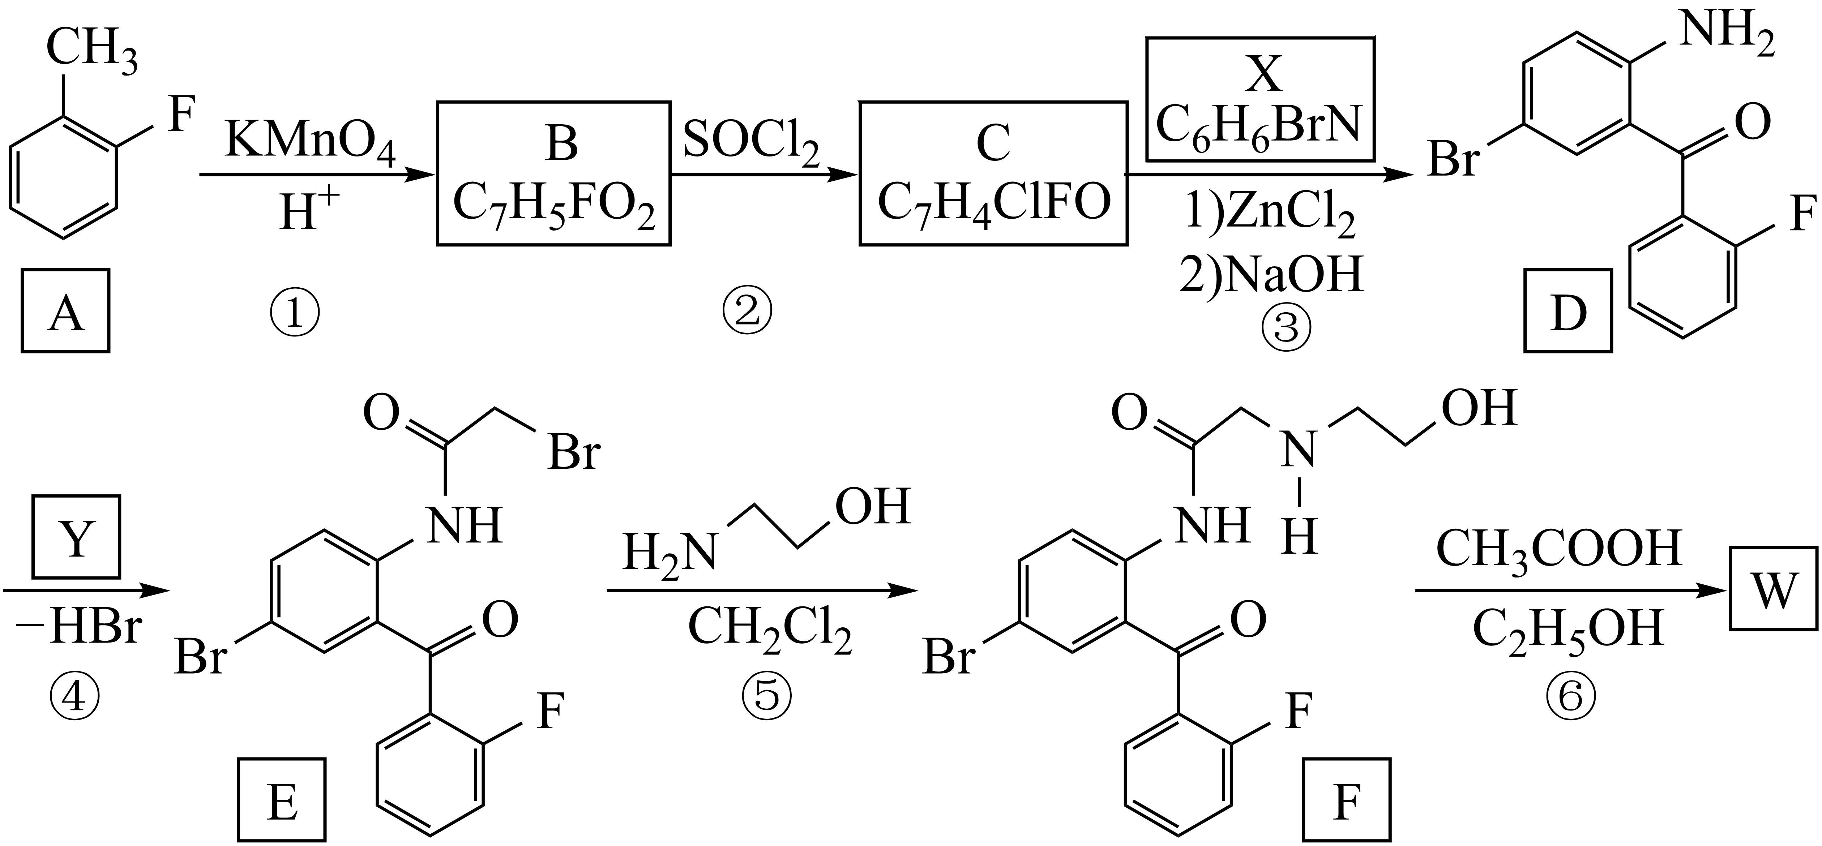

已知：(ⅰ)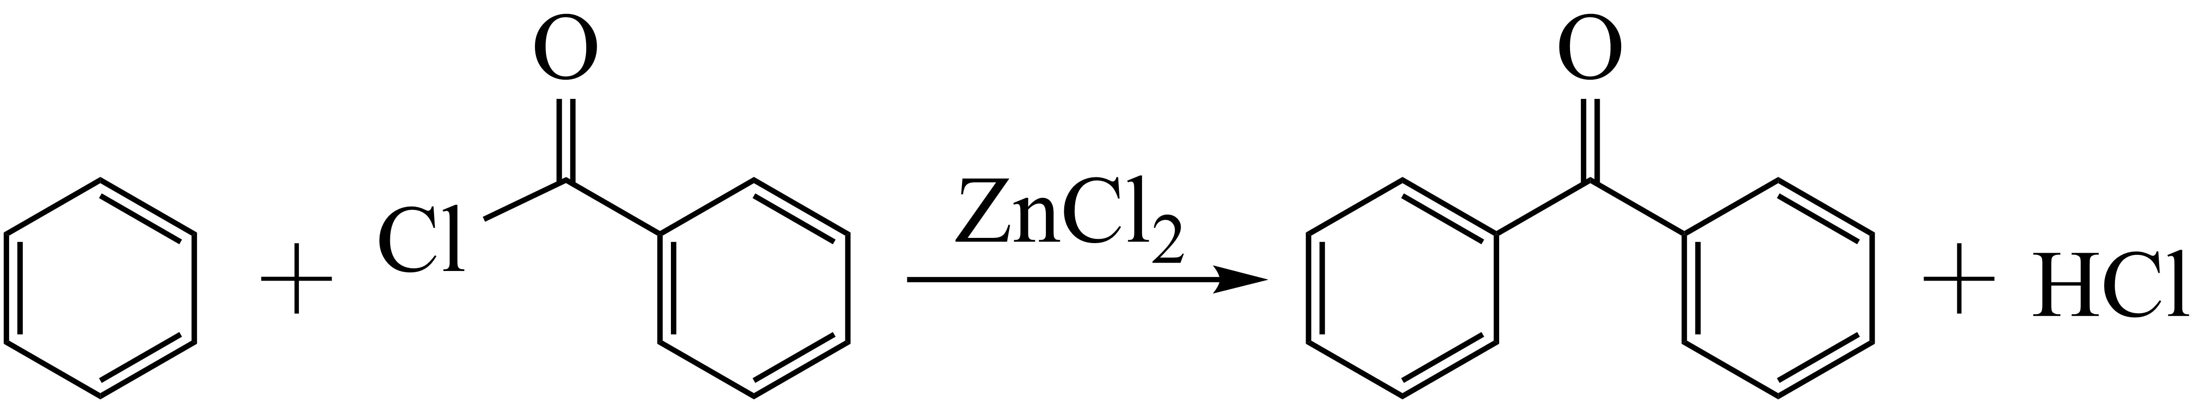

(ⅱ)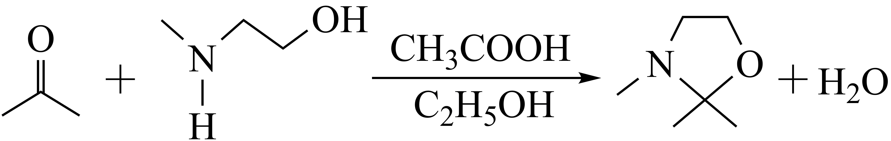

回答下列问题：

(1)A的化学名称是_______。

(2)写出反应③的化学方程式_______。

(3)D具有的官能团名称是_______。(不考虑苯环)

(4)反应④中，Y的结构简式为_______。

(5)反应⑤反应类型是_______。

(6)C的同分异构体中，含有苯环并能发生银镜反应的化合物共有种_______种。

(7)写出W的结构简式_______。

【答案】 (1). 2－氟甲苯（或邻氟甲苯） (2). 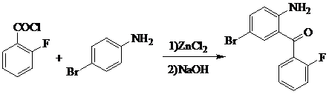或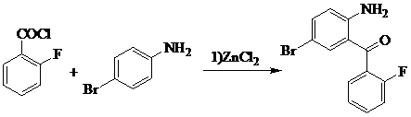或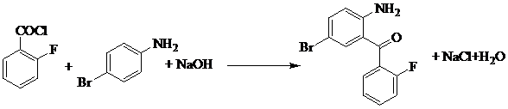 (3). 氨基，羟基，卤素原子(溴原子，氯原子) (4).  (5). 取代反应 (6). 10 (7). 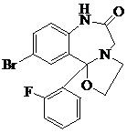

【解析】

【分析】A（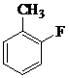）在酸性高锰酸钾的氧化下生成B（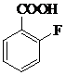），与SOCl2反应生成C（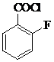），与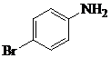在氯化锌和氢氧化钠的作用下，发生取代反应生成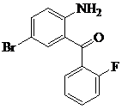，与Y（）发生取代反应生成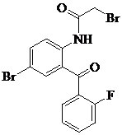，与发生取代反应生成F（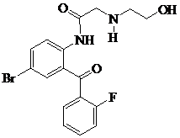），F与乙酸、乙醇反应生成W（），据此分析解答。

【详解】(1)由A（）的结构可知，名称为：2－氟甲苯（或邻氟甲苯），故答案为：2－氟甲苯（或邻氟甲苯）；

(2)反应③为与在氯化锌和氢氧化钠的作用下，发生取代反应生成，故答案为：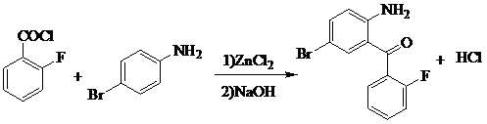；

(3)含有的官能团为溴原子，氟原子，氨基，羰基（或酮基），故答案为：溴原子，氟原子，氨基，羰基（或酮基）；

(4) D为，E为，根据结构特点，及反应特征，可推出Y为，故答案为：；

(5) E为，F为，根据结构特点，可知与发生取代反应生成F，故答案为：取代反应；

(6) C为，含有苯环且能发生银镜反应同分异构体为：含有醛基，氟原子，氯原子，即苯环上含有三个不同的取代基，可能出现的结构有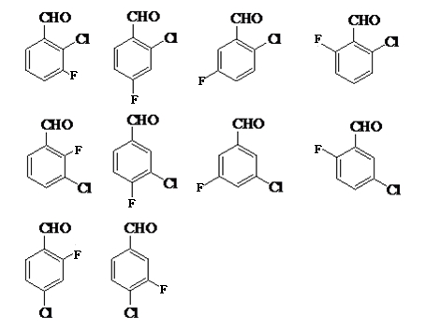，故其同分异构体为10种，故答案为：10；

(7)根据已知及分析可知，与乙酸、乙醇反应生成，故答案为：；